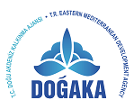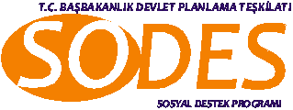
DOĞU AKDENİZ KALKINMA AJANSI & DEVLET PLANLAMA TEŞKİLATI
2011 YILI SOSYAL DESTEK PROGRAMI
Proje Hazırlama Eğitimleri – Talep Bildirim Formu
 |  |  |  |  |  | PROJE DENEYİMİ
 | ADI SOYADI | KURUMU | GÖREVİ | E-POSTA | TELEFON | Proje Hazırlama Eğitimi Aldım | Proje Teklifi Hazırladım | Uygulamada Görev Aldım
1
2
3
4
5
6
7
8
9
10
Sosyal Destek Programı kapsamında proje teklifi sunmak isteyen kurum ve kuruluşların temsilcilerine yönelik olarak Haziran ayı içinde Proje Hazırlama Eğitimleri gerçekleştirilmesi planlanmaktadır. Hazırlıkların etkili bir şekilde yapılabilmesi için, 3 Haziran 2011 tarihine kadar aşağıdaki formu doldurarak kurumunuzdan kimlerin bu eğitimlere katılacağını ilinizdeki DOĞAKA Yatırım Destek Ofisi’ne bildirmeniz gerekmektedir. (Gerektiği takdirde, formu çoğaltarak kullanabilirsiniz.)

